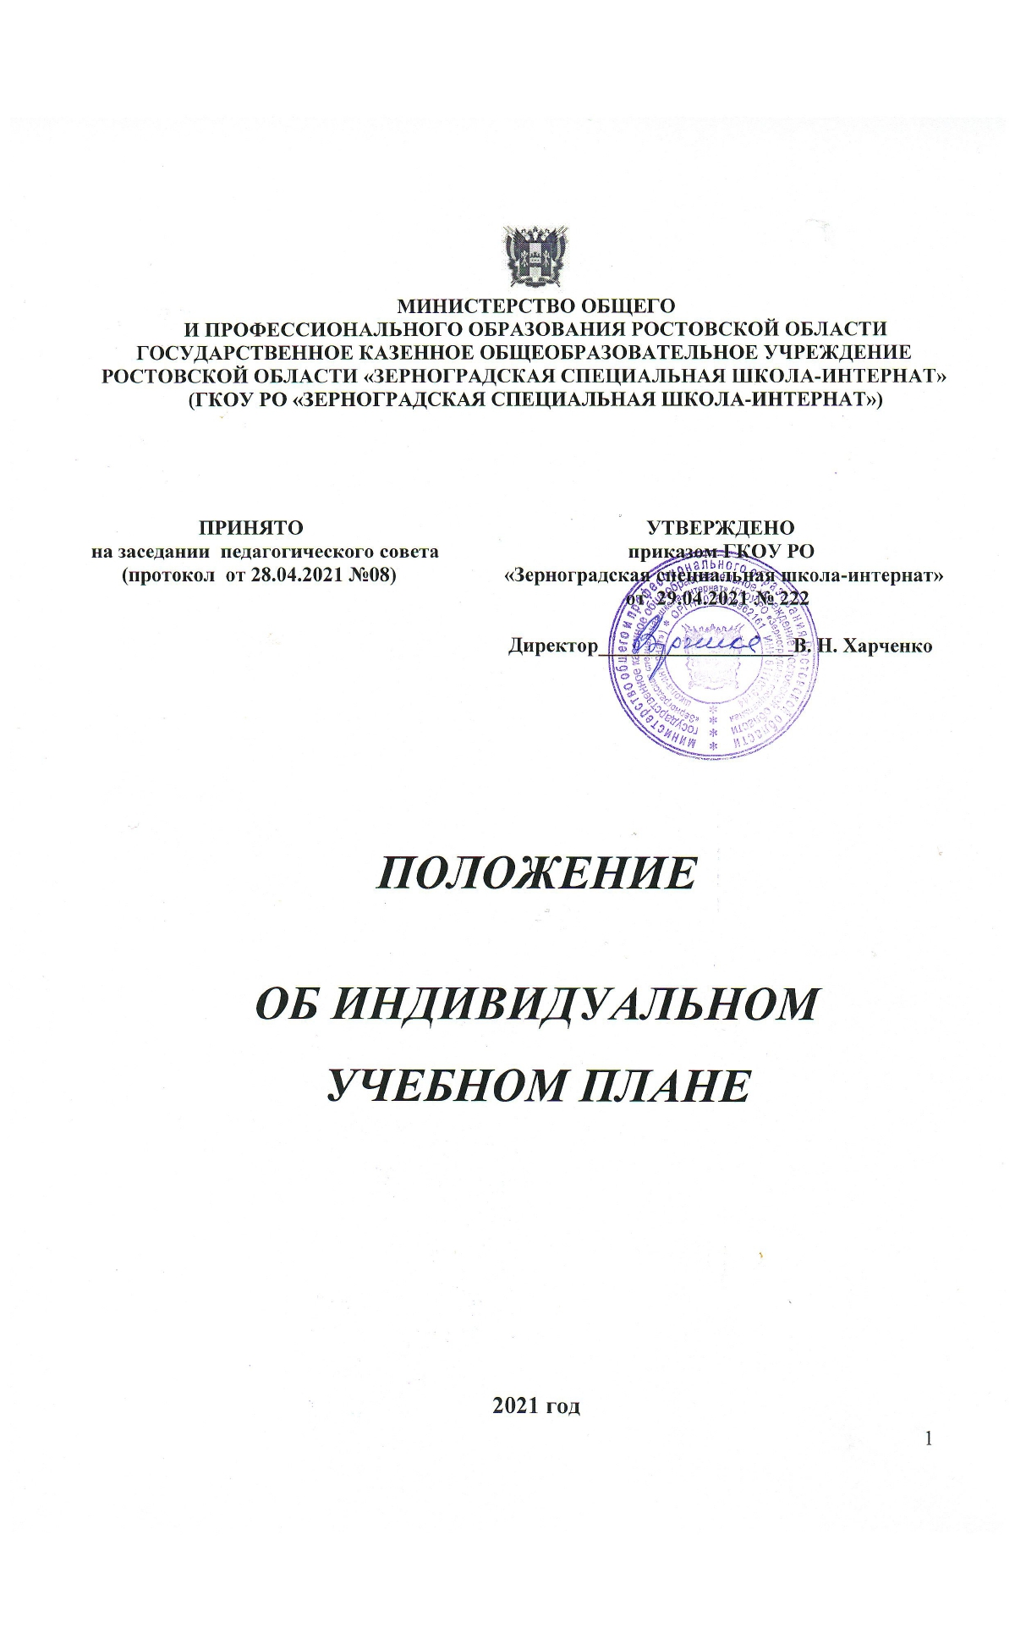

- Общие положения
  - Положение об индивидуальном учебном плане ГКОУ РО «Зерноградская специальная школа-интернат» (далее – Положение, Образовательное учреждение) разработано в соответствии:
- пунктом 23 статьи 2, статья 28, статья 30, частью 3 пункта 1 статьи 34, частью 5 пункта 3 статьи 47 Федерального закона от 29.12.2012 № 273-ФЗ «Об образовании в Российской Федерации»;
- Приказ Министерства образования и науки Российской Федерации от 06.10.2009 № 373 (ред. от 31.12.2015г.) «Об утверждении и введении в действие федерального государственного образовательного стандарта начального общего образования»;
- - Приказ Министерства образования и науки Российской Федерации от 17.12.2010 № 1897 (ред. от 31.12.2015г.) «Об утверждении и введении в действие федерального государственного образовательного стандарта основного общего образования»;
- Приказ Минпросвещения России от 28.08.2020 № 442 «Об утверждении Порядка организации и осуществления образовательной деятельности по основным общеобразовательным программам - образовательным программам начального общего, основного общего и среднего общего образования»;
- Постановление главного государственного санитарного врача РФ от 28.09.2020 № 28 «Об утверждении санитарных правил СП 2.4.3648-20 «Санитарно-эпидемиологические требования к организациям воспитания и обучения, отдыха и оздоровления детей и молодежи»;
- Уставом ГКОУ РО «Зерноградская специальная школа-интернат».
  - Настоящее положение определяет структуру, содержание, порядок разработки и утверждения индивидуального учебного плана (далее – ИУП) в Образовательном учреждении.
  - Под ИУП в Образовательном учреждении понимается учебный план, обеспечивающий освоение адаптированной основной образовательной программы (соответствующего уровня образования) (далее – АООП) на основе индивидуализации ее содержания с учетом особенностей и образовательных потребностей конкретного учащегося.
  - ИУП является составной частью АООП соответствующего уровня образования
  - ИУП реализует право обучающихся на получение образования в объеме, установленном ФГОС общего образования соответствующего уровня с максимальной учебной нагрузкой, соответствующей требованиям.
- Цели и задачи индивидуального учебного плана
  - Основной целью реализации ИУП является удовлетворение образовательных потребностей обучающихся посредством выбора оптимального набора учебных предметов, курсов, дисциплин (модулей), темпов и сроков их освоения, ускоренному освоению образовательных программ.
  - ИУП проектируется для:
    - обучающихся с ОВЗ или находящихся на длительном лечении по причине травмы или заболевания и не имеющие возможности обучаться по классно – урочной системе;
    - обучающихся, не имеющих возможность посещать учебные занятия в период особых обстоятельств жизни в семье;
    - обучающиеся, не ликвидировавшие в установленные сроки академической задолженности с момента ее образования.
  - Целесообразность проектирования ИУП обучающегося определяется на основании и рекомендаций учителей-предметников, медицинских показаний, желания обучающегося и согласия родителей (законных представителей).
  - Основными принципами ИУП в Школе являются:
- дифференциация;
- вариативность;
- индивидуализация.
- Условия и порядок проектирования индивидуального учебного плана
  - ИУП разрабатывается на уровень образования (перспективный ИУП), учебный год (текущий ИУП) и (или) на иной срок, указанный в заявлении родителей (законных представителей) об обучении по индивидуальному учебному плану и должен содержать:
- обязательные предметные области и учебные предметы соответствующего уровня общего образования;
- учебные предметы, курсы, дисциплины (модули), выбираемые учащимися и (или) родителями (законными представителями).
  - ИУП реализуется в полном объеме в течение учебного года и (или) согласно расписанию. При необходимости, по согласованию с родителями (законными представителями), и при наличии медицинских показаний объем учебной нагрузки может быть уменьшен.
  - ИУП разрабатывается и утверждается в Образовательном учреждении не позднее 1 сентября нового учебного года или в течение 7 учебных дней после подачи родителями (законными представителями) заявления при условии проектирования ИУП в течение учебного года для категорий обучающихся, указанных в п.2.2.
  - Педагоги, которые будут работать с учащимися, реализующими ИУП, разрабатывают рабочие программы учебных предметов, курсов, модулей (дисциплин) в соответствии с положением о рабочей программе учебного предмета, курса, модуля (дисциплины).
  - Основанием для внесения изменений и (или) дополнений в ИУП может быть необходимость реализации индивидуальных образовательных запросов учащегося.
  - Внесение изменений и (или) дополнений в ИУП возможно в части учебного плана, формируемой участниками образовательного процесса по окончанию учебного периода.
  - Все изменения и (или) дополнения, вносимые в ИУП в период, определенный настоящим положением, должны пройти соответствующие процедуры, предусмотренные настоящим положением и закреплены приказом Образовательного учреждения.
- Структура и содержание индивидуального учебного плана
  - Содержание ИУП Образовательного учреждения соответствующего уровня общего образования должно:
- обеспечивать преемственность содержания АООП соответствующего уровня образования;
- требованиям федерального государственного образовательного стандарта общего образования;
- требованиям федерального компонента государственного образовательного стандарта;
- содержанию АООП Образовательного учреждения соответствующего уровня образования;
- специфике Образовательного учреждения;
- запросам участников образовательных отношений.
  - Содержание ИУП начального общего образования определяется:
    - Обязательными предметными областями и учебными предметами:
- филология (русский язык, литературное чтение);
- математика и информатика (математика);
- обществознание и естествознание (окружающий мир);
- основы духовно-нравственной культуры народов России (основы религиозных культур и светской этики);
- искусство (изобразительное искусство, музыка);
- технология (технология);
- физическая культура (физическая культура).
  - Содержание ИУП основного общего образования определяется:
    - Обязательными предметными областями и учебными предметами:
- филология (русский язык, литература, иностранный язык);
- общественно-научные предметы (история, обществознание, география);
- математика и информатика (математика, алгебра, геометрия, информатика и ИКТ);
- естественно-научные предметы (физика, биология, химия);
- искусство (изобразительное искусство, музыка);
- технология (технология);
- физическая культура и основы безопасности жизнедеятельности (физическая культура, основы безопасности жизнедеятельности).

5.Финансовое обеспечение индивидуального учебного плана
5.1. Финансовое обеспечение ИУП осуществляется за счет бюджетных средств в рамках финансового обеспечения реализации основной образовательной программы соответствующего уровня образования.
  - Оплата труда педагогических работников, привлекаемых для реализации ИУП, осуществляется согласно учебной нагрузке (тарификации).

